
Патриотическое
воспитание школьников
с использованием государственных
символов России
и Ростовской области



Учитель истории
МОУ СОШ №16

Российская государственная символика относится к числу тех проблем, которые в недавнем прошлом казались малозначащими и не вызывали особого интереса у общественности, а значит и у школы. С официальным восстановлением в начале 90-х годов XX века герба и флага Российского государства интерес к национальной символике значительно вырос. Изучение причин и условий возникновения этих памятников нашей истории, их эволюции помогает не только лучше понять нашу страну в прошлом, но и приблизиться к пониманию мировоззрения людей минувших эпох, социальной психологии общества, его менталитета.
В любом современном государстве основные его символы существуют в триединстве: герб, флаг, гимн. Подобное триединство в мировой практике сложилось и законодательно оформилось в XIX веке. В России период утверждения государственной символики был весьма длительным.
При Великом князе Иване III средневековая Русь обрела свою государственную эмблему в виде двуглавого орла. Пётр Великий закрепил за Россией трёхцветный Флаг. Национальный гимн появился в эпоху Николая I.
На всех ступенях общеобразовательной школы - начальной, основной и средней, при изучении предметов гуманитарного цикла - окружающий мир, история, литература, музыка, литературные традиции Дона, история Донского края, обществознание изучают историю государственных символов России и Ростовской области.
В основной школе учащиеся закрепляют и расширяют полученные в начальной школе знания о государственных символах России. В 6 классе в курсе обществознания, знакомясь со сферами общественной жизни, учащиеся получают представление о символах с позиции права и закона. Ребята узнают, что есть День российского флага – 22 августа и осквернение государственных символов приравнивается к осквернению государства и его народа, его истории и культуры и за это наступает уголовная ответственность, начиная с 14 лет.
В факультативном курсе «История Дона» учащиеся 5-9 классов изучают историю возникновения символов Ростовской области. В советской России края и области своей символики не имели. Только в 1996 году – появились современный флаг и герб Ростовской области, которые продолжают традиции казачества, но всё-таки немного отличается от казачьего оригинала. На флаге Ростовской области вертикально, вдоль древка расположена белая полоса, которая по замыслу областных законодателей, «свидетельствует о единстве Ростовской области и России». В том же году утвердили текст и музыкальную редакцию гимна Ростовской области, созданную на основе песни Ф.И.Анисимова «Всколыхнулся, взволновался православный Тихий Дон». В 1997 году Законодательное собрание утвердило герб Ростовской области.
Знания по истории Ростовской области и её символике учащиеся демонстрировали в ходе городской акции «Отчизны верные сыны» в брейн-ринге «Знатоки Донской истории», заняв 3-е место в 2007 и 2009 годах.

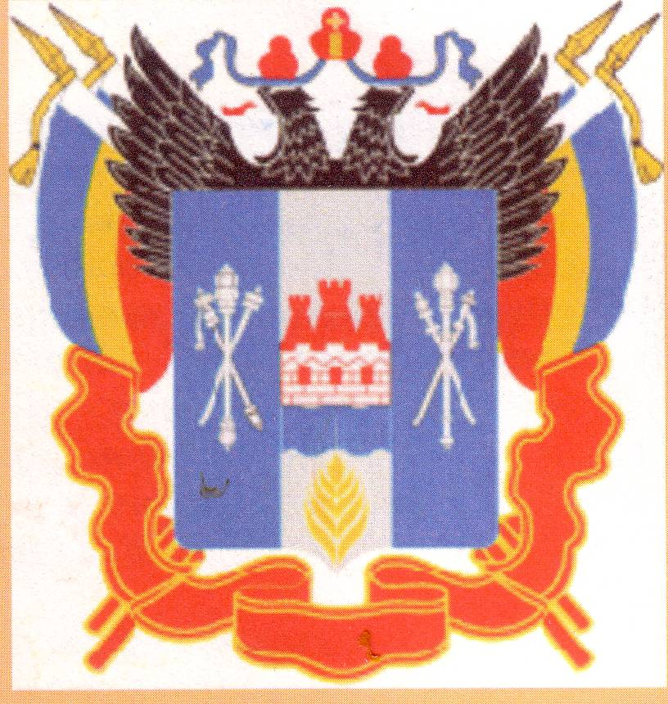

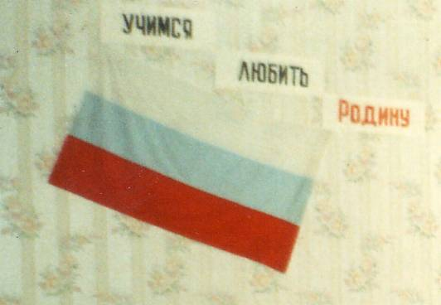

Изучение государственных символов не самоцель. Государственные символы – часть российской истории, воплощение её героических и трагических страниц, отражение жизни народов нашей страны. Эти символы несут в себе огромную идеологическую, правовую, социально-политическую нагрузку. Любовь к своей стране выражается и через эмоциональное отношение к её государственным символам. При подъёме флага в знак победы на международных спортивных состязаниях у победителей нередко наворачиваются слёзы на глаза, а болельщики раскрашивают лица в цвета государственного флага.
Моя основная цель, как учителя, работающего над данной темой - популяризация среди учащихся истории возникновения, эволюции и утверждения символов Российской Федерации и Ростовской области, помощь учащимся в поисках необходимых сведений по этой теме, извлечение информации и смысла которые несут государственные символы в себе.
Одна из важнейших задач – не оставить равнодушными своих подопечных, вызвать у них уважительное отношение к государственным символам России и Ростовской области, их многовековой истории, чувство гордости за своё Отечество и малую Родину.
Укрепление государственности современной России опирается на исторические традиции. Её современные символы восходят к историческим корням, хранят память свершений Российского государства.
Воплощению этой задачи в жизнь помогает разработанные ШМО учителей гуманитарных дисциплин цикла классных часов:
1-4 классы – «Что такое герб», «Знаки и эмблемы России», «Флаг и знамя», «Гимн – символ страны»;
5-9 классы – «Составные части герба», «Знамёна допетровской Руси», «Государственный гимн Российской Федерации», «Кем и чем гордится Россия»;
10-11 классы – «Предыстория двуглавого орла», «Рождение российского флага», «Государственные символы России», «От Петра I до Николая II»
Обращение к теме «Государственная символика России» имеет громадное воспитательное значение, ведь через накопление знаний о государственной символике, о значении её важнейших элементов происходит приобщение к богатейшему наследию и уникальному опыту предков, утверждается понимание уникальности и неповторимости родной страны, формируется чувство уважения и любви к Отечеству.

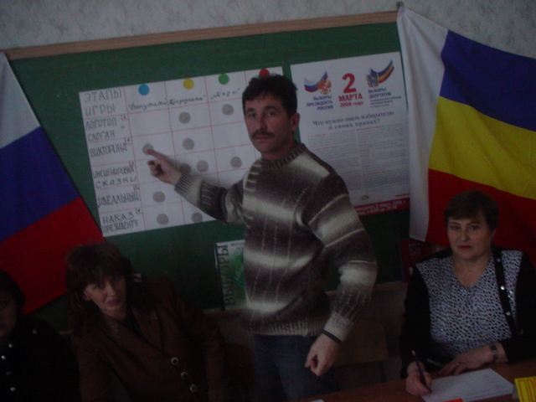
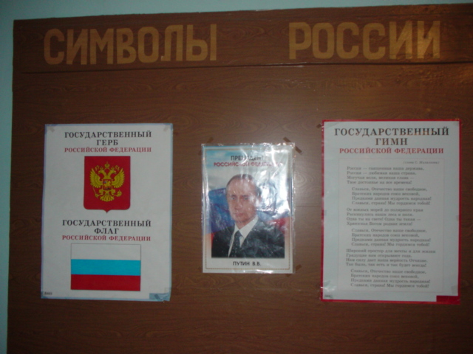

Одна из важнейших проблем воспитания, над решением которой бьются поколения педагогов, воспитателей и родителей – это проблема нравственного становления личности. Как сделать общечеловеческие ценности и нормы достоянием каждого учащегося? На уроках истории и обществознания я, как учитель предметник, решаю проблему формирования у маленьких граждан России, каковыми являются наши учащиеся, высокого патриотического сознания, чувства верности своему Отечеству, готовности к выполнению гражданского долга и конституционных обязанностей. Это в идеале воспитывает в наших детях убеждённость, что настоящий гражданин любит и гордится своей Родиной, изучает её историко-культурное, духовное наследие, верен своему долгу.

При подготовке к ЕГЭ знание государственных символов РФ проверяются:
В части А - знание дат:
А1. Двуглавый орёл появился в гербе Российского государства
1) в XV веке;
2) в XVI веке;
3) в XVII веке.
В части В - систематизация понятий:
« ________ - отличительный знак государства, города, области изображаемый на флагах, печатях, денежных знаках».
В части С – дать развёрнутый свободный ответ, высказав аргументированное собственное мнение на заданную тему: «Гимн наполнен народным духом».
В рамках месячника героико-патриотического воспитания, в нашей школе традиционно проводятся беседы, викторины и классные часы «Государственные символы РФ на службе Родине».
Мои ученики в рамках реализации государственной программы «Патриотическое воспитание граждан Российской Федерации на 2006-2010 годы», популяризации государственных символов Российской Федерации и формирования у молодого поколения патриотического сознания приняли активное участие городском исследовательском и творческом конкурсе «Овеянные славою флаг наш и герб». В конкурсе приняли участие ученики
7-9 классов, работы ребят сначала выставлялись в школе, а лучшие были отправлены на городской конкурс.
Конечно же, очень важным моментом воспитания является использование государственных символов в жизни школы: на общешкольных линейках, при открытии и закрытии летних лагерных смен и в особо торжественных случаях. Праздничность и торжественность гимна, сплачивает и вдохновляет, гордо реющий флаг усиливает и укрепляет национальное и государственное самосознание.
Очень волнительно и трогательно смотреть, как учащиеся следят за взметнувшимся ввысь флагом, а губы непроизвольно шепчут знакомые слова гимна под удары учащённо бьющегося сердца.
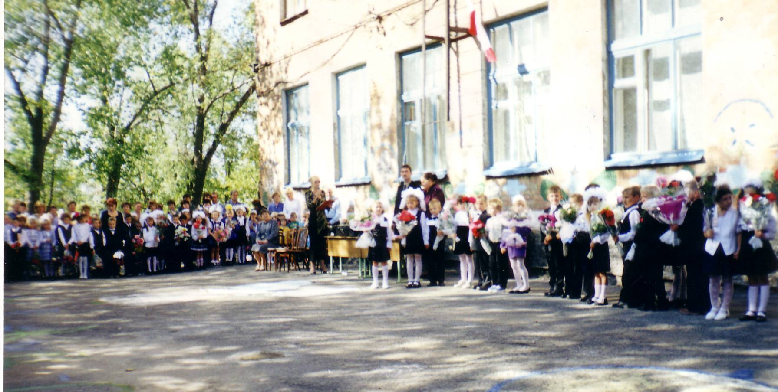
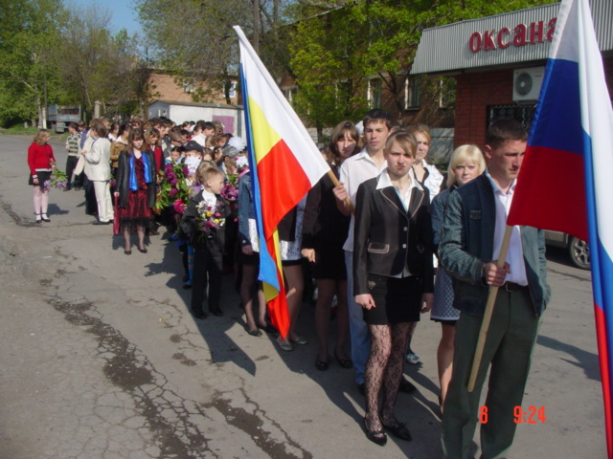
Сегодня используя прекрасные цифровые формы, например, электронное пособие «Государственная символика России» можно показать историю и современность государственных символов, сочетая графические образы и звуковой ряд, что позволяет более эффективно доносить информацию до учащихся не нанося вред их здоровью.
Главное в работе над символами России и Ростовской области – это системный подход к формированию гражданской позиции школьника, создание условий для его самопознания и самовоспитания. При этом важно использовать педагогический потенциал социального окружения, помочь учащимся освоить общественно-исторический опыт путём вхождения в социальную среду, выработать свой индивидуальный опыт жизнедеятельности.
Работа по данной теме огромна и многогранна, меняются средства передачи знаний, наряду с бумажными используются электронные средства наглядности. Остаётся важность и значимость изучения государственных символов для патриотического воспитания юных граждан России.

